Padder og krybdyr

De mange damme og vandhuller på Ertholmene er ynglesteder for en række padder. Da padderne kun har få naturlige fjender på øerne, er bestandene som oftest store og trives godt. Øernes damme er dog i stigende grad udsat for overgødskning, formentlig som følge af en øget mængde luftbårent kvælstof fra landbrug rundt Østersøen.

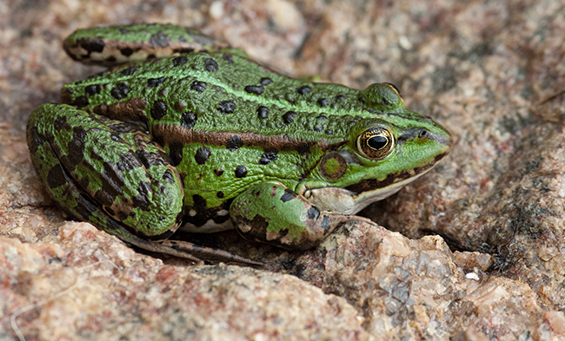
Grøn Frø. Christiansø, 3. juli 2005.

Lille Vandsalamander Triturus vulgaris
Almindelig og den eneste salamander på øerne. Ses mest når den opholder sig i vandhuller og damme fra marts til juni-juli, og da især i parringstiden i april-maj. Resten af året opholder den sig på land, men er diskret og udpræget nataktiv. Går i hi i oktober.

Skrubtudse Bufo bufo
Meget almindelig. Efter parringstiden i april opholder tudserne sig på land, og selvom de mest er nataktive ses de ofte fremme om dagen - især i fugtigt vejr. Har hver deres lille retræte, bolig om man vil, hvor de opholder sig når de ikke søger føde. Yngler i samme vandhul år efter år. Tudserne på Frederiksø er generelt større og færre end på Christiansø. Går i hi i oktober.

Grønbroget Tudse Bufo viridis
Almindelig, men ret sky og nataktiv og ses derfor ikke så ofte. Dens sære, langtrukne, vibrende fløjtetrille høres mest på lune forårsaftener fra slutningen af april til hen i juni. Yngler mest i de små klippepytter langs kysten, og i enkelte af øernes damme (Tårnbrønden, Suenssons Dam og nogle gange i Storebrønd og Mølledammen). Er gået meget tilbage i hele sit europæiske yngleområde, og er på Miljøministeriets Rødliste over særligt beskyttelseskrævende arter. Også på Ertholmene er den gået noget tilbage, men har dog stadig en pæn bestand her. I 2007 anslog feltstationen bestanden til mindst 500 dyr.

Grøn Frø Rana kl. esculenta - Latterfrø R. ridibundus
Den Grønne Frø er en blanding af to arter, Kortbenet Grøn Frø og Latterfrø. De genetiske forhold hos den Grønne Frø er vidunderligt komplicerede, men på Christiansø kan man generelt sige, at hannerne er Grønne Frøer der kvækker som Latterfrøer, mens hunnerne er Latterfrøer. Når de parrer sig, bliver afkommet igen grøn-frø-hanner og latterfrø-hunner. Sådanne bestande findes kun nogle ganske få steder i verden.
Bestanden på Christiansø var endnu i midten af 1970erne meget talrig, men på grund af misvedligehold af dammene (bl.a. udsætning af gråænder) gik bestanden meget tilbage, og i 2000 var der kun 2 hunner tilbage (men flere hanner), og dyrene sås stort set kun ved dammene Pumpen og Østre Brille. Efter en målrettet indsats af bl.a. frøeksperten Kåre Fog er bestanden i bedring, og ses nu i de fleste damme. 2006 var et godt yngleår, og der sås mange ungfrøer; siden er bestanden steget yderligere og er nu ganske stor. Den Grønne Frø på Christiansø er på Miljøministeriets Rødliste over særligt beskyttelseskrævende arter.
Den Grønne Frø yngler fra maj til hen i juli og kan her høres og ses ved især Pumpen og Brillerne, hvor de som rene krokodiller er set fange og spise Fuglekonger. Lever dog næsten udelukkende af insekter som de andre padder. Går i vinterdvale i september-oktober.

Firben
Der er enkelte år set enkelte firben, sandsynligvis Markfirben (Lacerta agilis), men ikke siden 1990erne. Hvor dyrene kom fra vides ikke, men de har tilsyneladende ikke været i stand til at opretholde en fast bestand. I 1970erne blev der udsat et stort Smaragdfirben, en sydeuropæisk art. Den blev sidst set i starten af 1980erne.

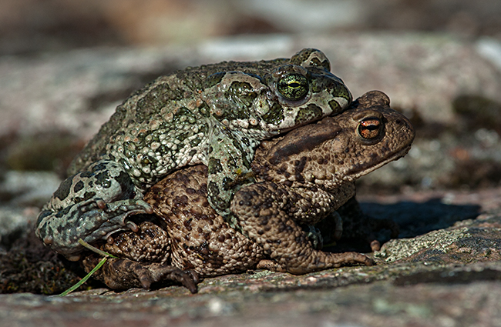
En Grønbroget Tudse (øverst) forsøger at parre sig med en Skrubtudse. Forskellen mellem de to arter ses tydeligt. Christiansø, 27. maj 2004

